**1、打断数据包生成**

运行代码：

准备好所有城市的以下3种输入数据放入如下路径的对应文件夹

* 打断警示信息

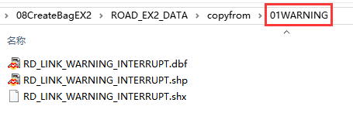

* 平面坐标的打断前LINK\NODE文件夹

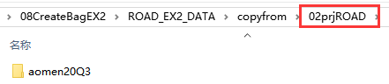

* 平面坐标的打断后LINK\NODE文件夹

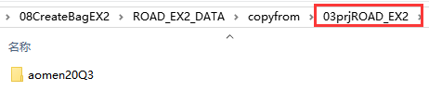

注意：prjROAD和prjROAD_EX2来自下图红框中成果，版本号需要保持一致

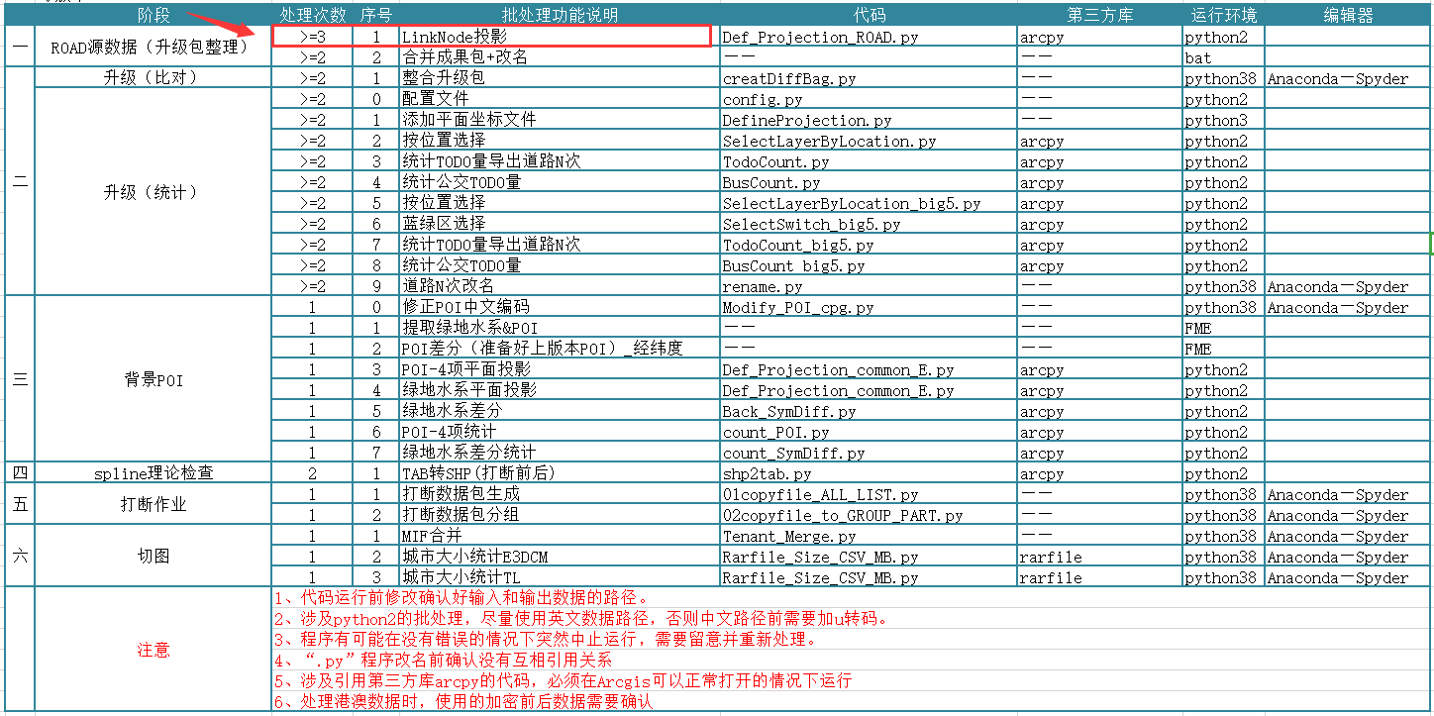

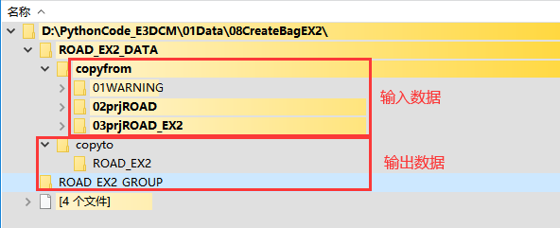

数据路径不变时代码中也无须修改路径。尽量不要改变数据路径

注意修改版本号，与prjROAD和prjROAD_EX2中的版本号一样

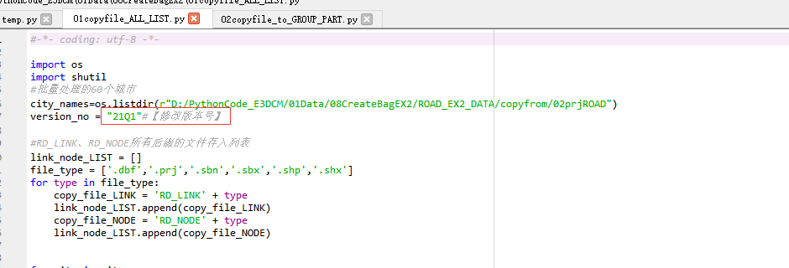

F5运行即可

得到如下打断数据包

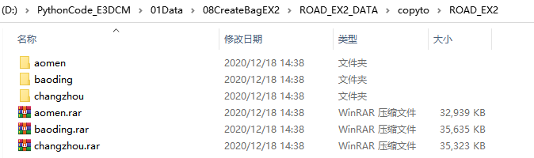

**2、打断数据包分组**

运行代码：

先将上步中的打断数据包生成压缩包。代码是根据.rar文件进行分组



路径保持不改变，F5运行即可

